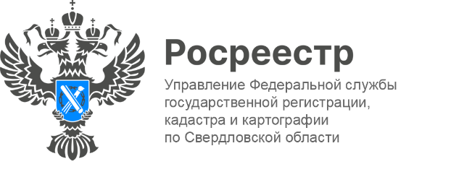

**ПРЕСС-РЕЛИЗ**

**О комплексных кадастровых работах для садоводов**

25 апреля 2024 на площадке Управления Росреестра по Свердловской области состоялась рабочая встреча по вопросам проведения комплексных кадастровых работна территориях садоводческих некоммерческих товариществ (СНТ). Участие в рабочей встрече приняли заместитель руководителя Управления **Татьяна Янтюшева**, директор филиала публично-правовой компании "Роскадастр" по УФО **Рафаэль Лутфуллин** и его заместитель **Марина Емельянова**, а также Председатель «Союза садоводов г. Екатеринбурга и Свердловской области»**Надежда Локтионова**.

**Комплексные кадастровые работы (далее-ККР)** впервые стали проводиться в России с 2015 года и сразу завоевали популярность как один из самых удобных и эффективных инструментов для уточнения границ земельных участков и исправления реестровых ошибок.

ККР в отличие от обычных кадастровых работ проводятся в отношении не одного земельного участка, а одновременно в отношении всех участкови объектов капитального строительства, расположенных на территории одного или нескольких кадастровых кварталов (садовые или огородные товарищества, гаражные кооперативы, коттеджные поселки, территории товарищества собственников недвижимости).

Проведение ККР позволяет сократить количество земельных споров, устранить имеющиеся ошибки. Снижается вероятность возникновения новых ошибок, поскольку одновременно уточняются границы группы земельных участков. При этом согласованием местоположения границ занимается специальная согласительная комиссия, что избавляет собственников делать это в индивидуальном порядке.

Финансирование выполнения ККРможет осуществляться за счет бюджетных средств (федеральных, региональных, муниципальных). Также оно возможно за счет вне бюджетных средств - это касается, в первую очередь, садовых некоммерческих товариществ и гаражных строительных кооперативов, где комплексные кадастровые работы можно проводить за счет физических и юридических лиц.

*«На сегодняшний деньколичество земельных участков, по которым проводятся комплексные кадастровые работы в 2024 году за счет внебюджетных средствсоставляет более 340.Данные земельные участки находятся в Екатеринбурге – СНТ «Энергия» и Асбестовском городском округе – СНТ «Сосновый бор Уралати»,* - подчеркнула замруководителя Управления Росреестра **Татьяна Янтюшева.**

*«Комплексные кадастровые работы дешевле, чем кадастровые работы, выполняемые в индивидуальном порядке. Средняя стоимость ККР в пересчете на один объект - около 2000. рублей, при этом средняя стоимость выполнения обычных кадастровых работ в отношении участка составляет около 10 тыс. рублей, а в отношении здания от 5 до 15 тыс. рублей. Таким образом, ККР позволяют сэкономить и обойтись одной процедурой для внесения сведений в ЕГРН сразу по целому массиву земельных участков и объектов капитального строительства, расположенных на них», -* отметила замдиректора филиала ППК "Роскадастр" по УФО **Марина Емельянова.**

**Талицкий отдел Управления Росреестра по Свердловской области**